安徽大学2020—2021年第二学期

复变函数期末试卷（A卷）参考答案及评分标准

一、填空题（每空2分，共20分）
1.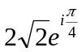，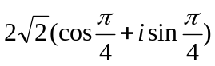；2.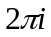或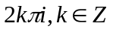；3.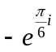；4.0；5.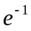；
6.2；7.0；8.3；9.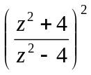.

二、求解题（每小题10分，共60分）

- 求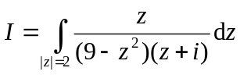.

解：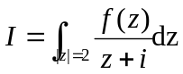 ，......................................3分
其中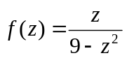在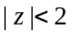内解析.............................6分
由柯西积分公式得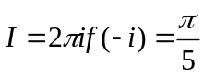............................10分

- 求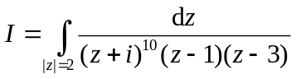.
解：令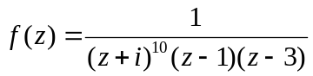，
则在圆盘内的奇点为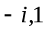...........................2分
由柯西留数定理得
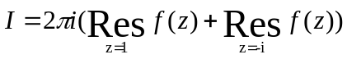................................6分
再由在各奇点的留数总和为零得
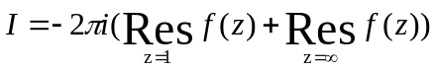...............................8分
因此
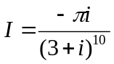...............................................10分

- 设，求实积分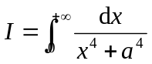.
解：令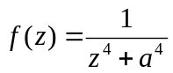，则一共有四个一阶极点
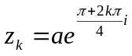...........................................3分
函数在极点的留数为
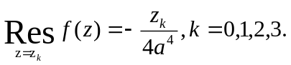............................6分
在上半平面只有两个极点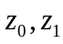，所以
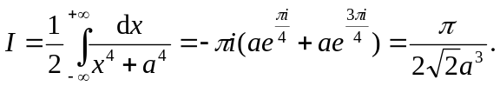.................10分

- 将函数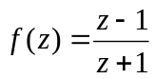按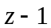的幂展开，并指明其收敛范围.
解：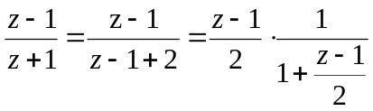.......................4分
将公式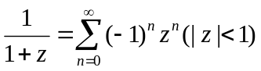..........................6分

代入上式得
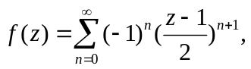................................8分
其中
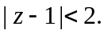............................................10分

- 将函数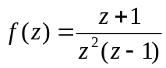在圆环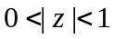和圆环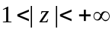内展为洛朗级数.
解：在圆环内：
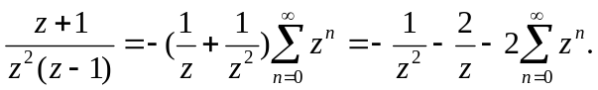................5分
在圆环内：
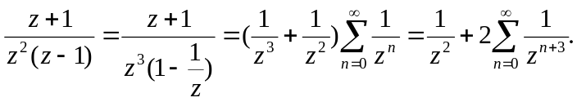..........10分

- 求出将上半平面平面共形映射成圆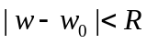的分式线性变换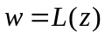使符合条件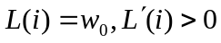.
解：作分式线性变换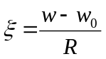将圆共形映射成单位圆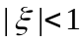....3分
其次作出上半平面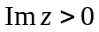到单位圆的共形映射，使得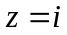变成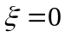，此分式线性变换为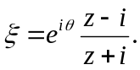...............................................6分
复合上述两个分式线性变换得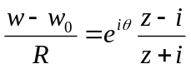，它将上半平面共形映射成圆并且满足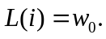 再由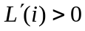可得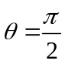，所以所求分式线性变换为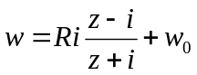........................................................10分

三、分析与证明题（每小题10分，共20分）

1. 求证: 若函数在区域内单叶解析，则在内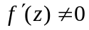.

证明：若有内的点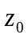使得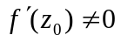，则必为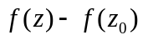的一个阶零点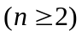.由零点的孤立性，故存在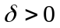使得在圆周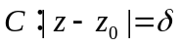上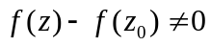，在圆周的内部，及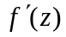无异于的零点.............................3分

令表示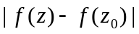在上的下确界，则由鲁歇定理知，当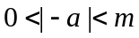时，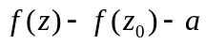在圆的内部亦恰有个零点.但这些零点无一为多重点,理由是在内部除外无其它零点，而不是的零点.............6分

故令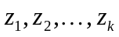表示在内部的个相异零点.于是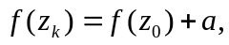这与的单叶性相矛盾.因此在内.......................10分

2.如果函数在单位圆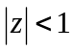内解析，并且满足条件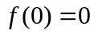和当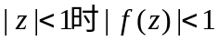，则在单位圆内恒有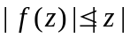且有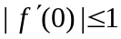. 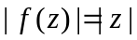在圆内一点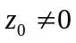处成立或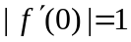成立，当且仅当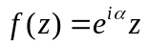，其中为一实常数.

证明:设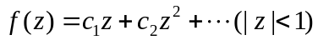.....................................2分
令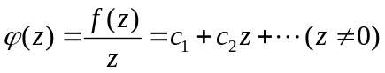，定义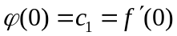，则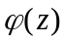在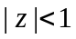内解析.
....................................................................4分
考虑在单位圆内任一点处的值,如果满足条件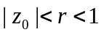，根据最大模原理，有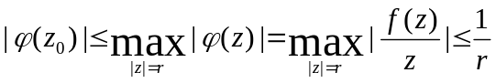.令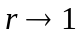即得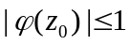.于是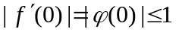，且当时，有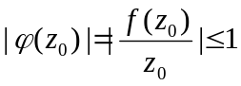，即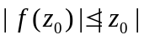.......................8分

如果这些关系中，有一个取等号，这就意味着在单位圆内的某一点，模数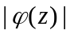达到最大值，这只有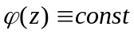时才可能，此即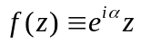.
.....................................................................10分

